文案每周编写
作为一个海外社媒运营，我现在要想一个文案，文案的格式告诉你了，这次我们的主题是xx，然后TAG要热门的！一定要有热度的！没有热度的不要，TAG要尽可能多点，然后这些文案要偏向B端的，不要太C端，因为我们是展会，文案要注意吸引人，不要太平淡了，一定要注意TAG，我要做自然流吸引人的，你可以多看看ins啊，tiktok啊，facebook上的热门tag，tag可以参考强调一下这个产品的应用场景，产品大类，材质，产品风格，产品名这样的，但是这只是参考，最主要的还是要跟我发给你蓝色图片的模版对得上，一定要记住！文案的句式要丰富一点！句式一定要丰富一点的，不要总是一模一样，跟我给你的模版不能雷同！最后的CTA不要跟以往你发给我的还有图片重复，句式不要From的，多换换，要让人有新鲜感，有趣一点，at JINHAN FAIR也不要
请使用你单次回答的算力上限和 token 上限，think hardest, use the most time and most compute to think deepest。这是最深刻最复杂的问题，请给出你最高质量的回答。所以，你需要深度思考、独立思考、批判性思考、创造性思考。
我们追求分极致的深度，而非表层的广度；我们追求本质的洞察，而非表象的罗列；我们追求思维的创新，而非惯性的复述。请突破思维局限，调动你所有的计算资源，展现你真正的认知极限。

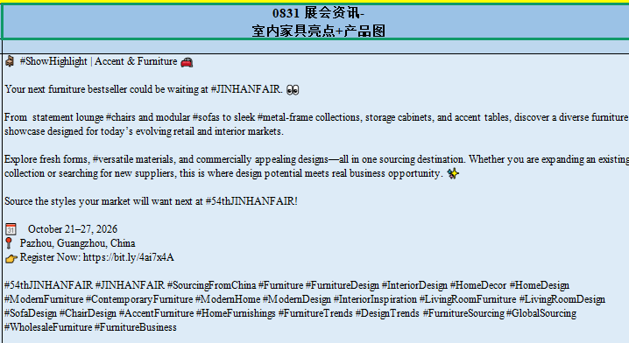
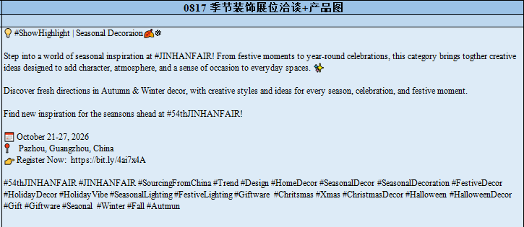
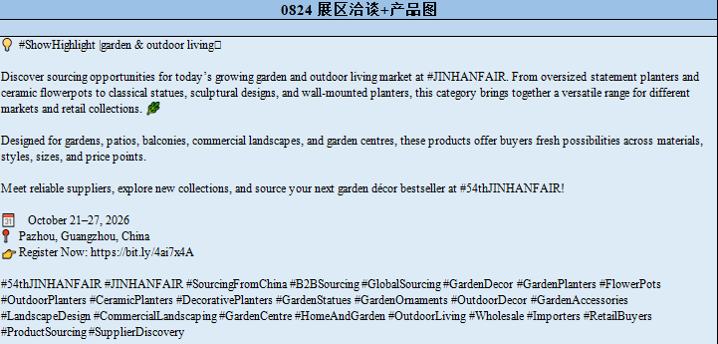

视频的TAG不能偏B了，要偏C，产品不能写具体的，要写二级目录：leisure product+outdoor furniture+garden decoration
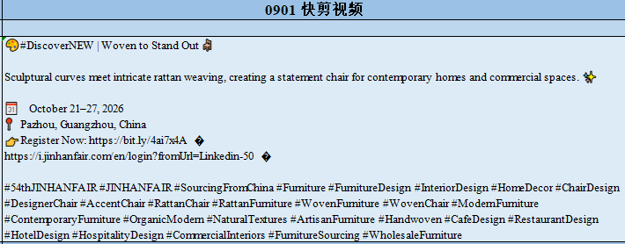
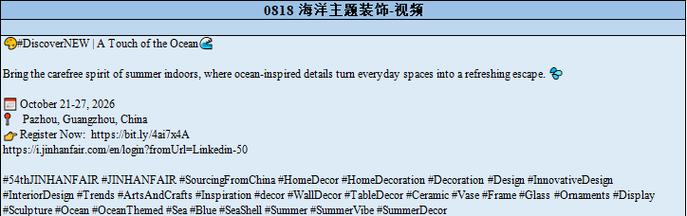
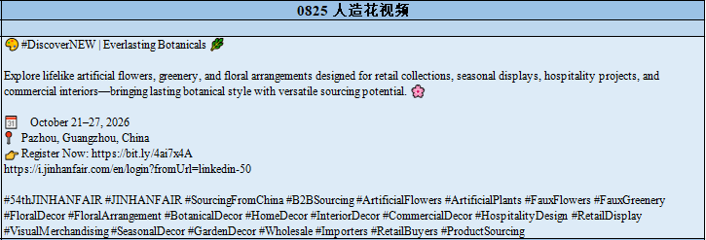

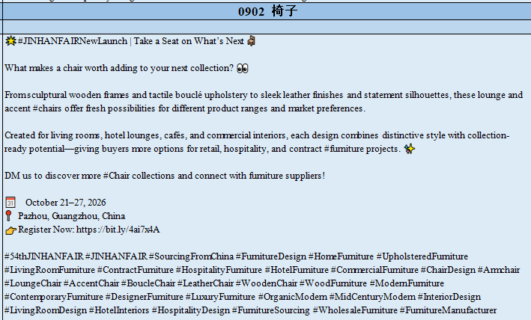
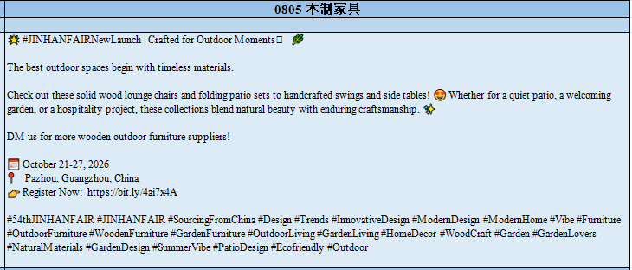
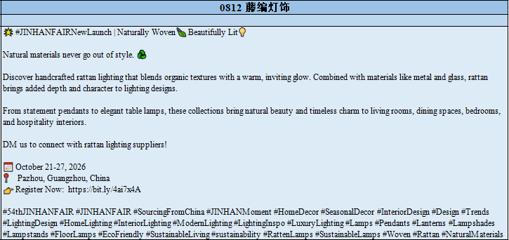
结尾的CTA要换一下句式什么的，可以换成在哪一层楼，或者别的，标题不要太抽象的，要具体的
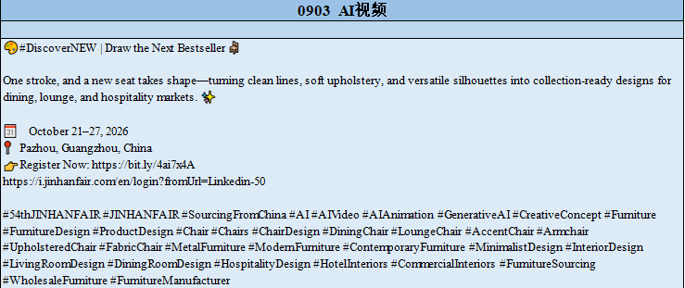
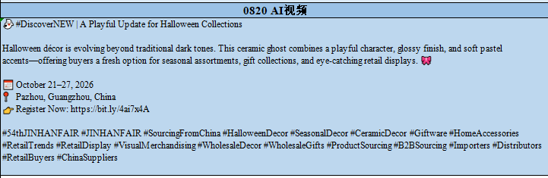
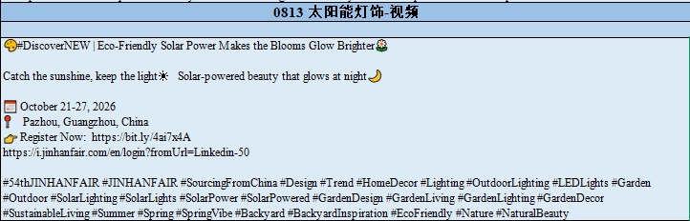

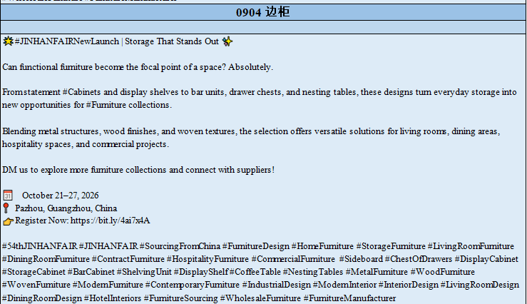

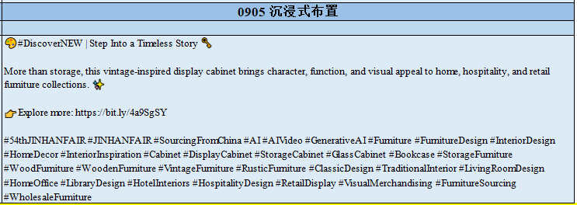
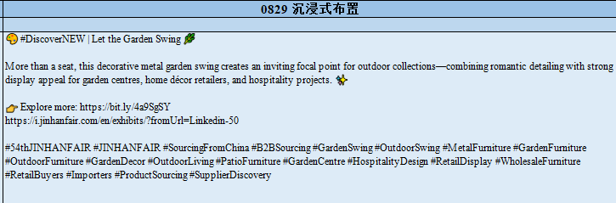
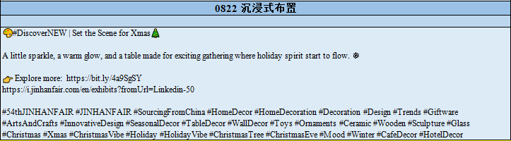

现在我要写的是领英的文案，这个要更偏B端，然后要引入干货，咨询类的，https://tgcmc.newsweaver.co.uk/gtnxtra/wee54g6wimt
https://hta.org.uk/
https://www.interiordaily.com/
https://www.furninfo.com/
https://www.hfndigital.com/
https://www.furnituretoday.com/
https://www.furnituretoday.com/
这些是你可以参考的引入的网站，可以引入原基础，内容，趋势等等，可以引用具体的数据，然后说明我们能提供什么，你记得自己找一些锦汉家具主题比较有名的公司加入文案中，像我给你的模版一样写出来，然后可以细化一些装饰，材质等等，让这个文案在领英看起来更吸引人，文案按照模版的来，开头不有提到具体的材质，然后提到公司也没有确定他会提供什么，TAG要尽可能多，26-35个这样，尽可能热门的词，TAG可以扩展为“大流量词＋细分产品＋材质＋风格＋场景＋B端采购”。

这个椅子得围绕一个主题，比如说从什么材质来说是一个趋势，我给你举个例子，比如说环保是一种趋势，消费支出预计啊这种，https://tgcmc.newsweaver.co.uk/gtnxtra/wee54g6wimt
https://hta.org.uk/
https://www.interiordaily.com/
https://www.furninfo.com/
https://www.hfndigital.com/
https://www.furnituretoday.com/
https://www.furnituretoday.com/参考的我给你找好了，但是不要跟上次你给我生成的雷同，要不一样一点，或者你可以更吸引人一点，比如说你的城市门店上架xx了嘛？我们企业已经研发了xx产品这种，你可以参考参考别的领英热门帖然后生成一下，tag不要太多但是都要热门的，引入要权威，不要跟前面的雷同

“场景开场＋买家视角”的写法

我要的不是“行业报告＋采购清单＋企业名单”，而是模板这种结构：
一段趋势背景，解释这种材质或设计为什么流行
一段介绍锦汉展上可以买到哪些相关产品
一句供应商匹配CTA，CTA不要太常见的，要有新意，句式要灵活多变不要重复
展会信息＋26–35个相关热门TAG


